**同三维T100D简易操作手册**

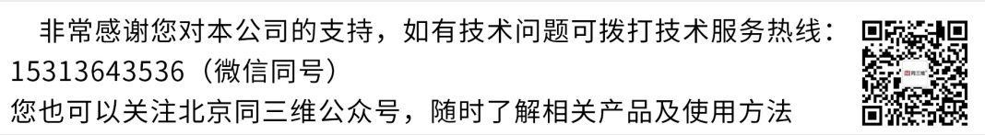

**请拿到产品后确定产品及配件如下：**

1、采集卡一块 2、小挡板一块3、DVI转VGA转接头一个4、DVI转HDMI转接头一个

5、DVI转色差和左右声道辫子线

**一、产品接口示意图：**

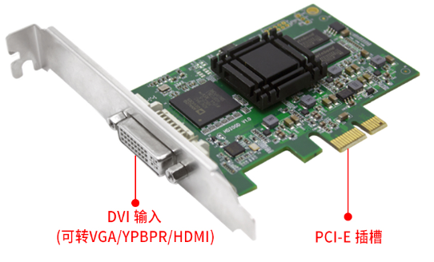

**二、产品连接示意图:**

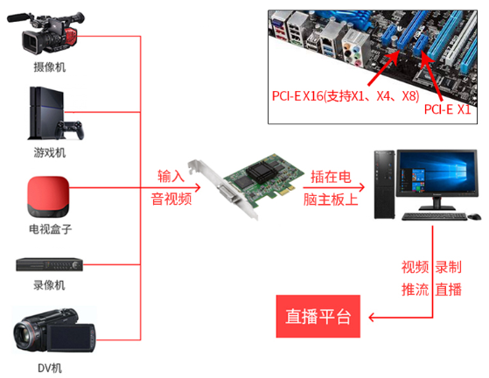

1. **产品连接好后，在同三维官网http://www.1688tsw.com找到驱动软件下载栏目后下载：**

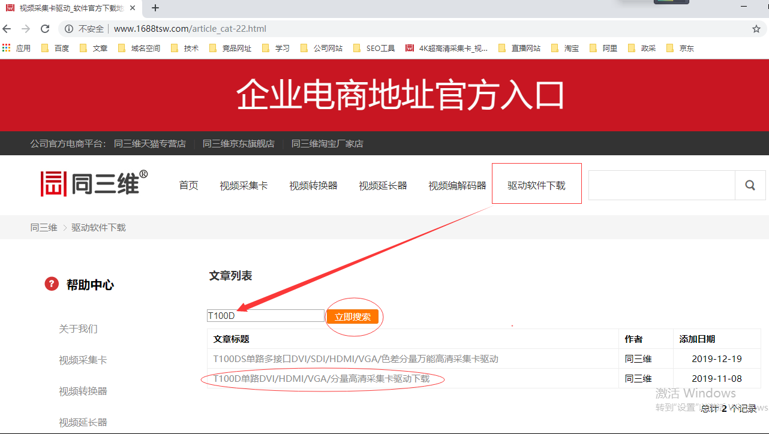

1. **下载到电脑会有T100D的压缩文件**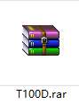解压后双击（根据不同的操作系统位数选择安装文件）

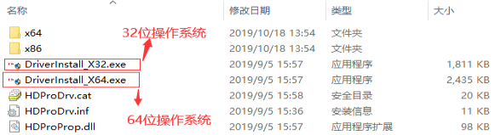

1. **按照提示安装完成后再查看产品驱动是否安装成功:**

**用鼠标右击我的电脑(WIN10)或计算机(WIN7)点击管理进入到设备管理器在声音、视频和游戏控制器里面会出现我们的设备名：T100D Video Device ,证明驱动安装成功。**

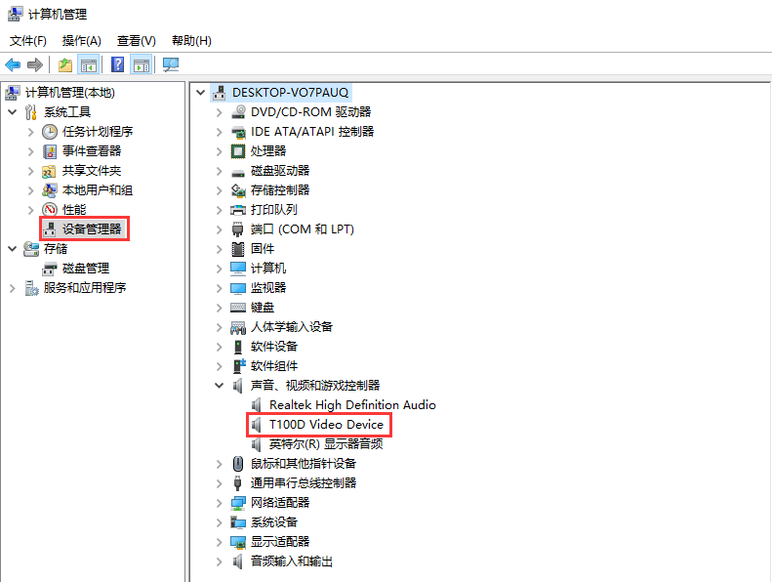

**六、产品驱动安装成功后通过软件就可以进行采集录制及直播.**

**如果只需要采集录制建议使用第三方的POTPLAY播放软件地址如下： <https://potplayer.org/>**

**如果需要直播建议使用第三方直播OBS软件地址如下：https://obsproject.com/download**

**（关于软件使用说明请参考同三维官方网站****http://www.1688tsw.com进行详细解读）**